**МИНОБРНАУКИ РОССИИ**

**Санкт-Петербургский государственный**

**электротехнический университет**

**«ЛЭТИ» им. В.И. Ульянова (Ленина)**

**Кафедра математического обеспечения и применения ЭВМ**

отчет

**по практической работе № 2**

**по дисциплине «Объектно-ориентированное программирование»**

Тема: Наследование

|  |  |  |
| --- | --- | --- |
| Студент гр. 7303 |  | Овчинников С.М. |
| Преподаватель |  | Размочаева Н.В. |

Санкт-Петербург

2019

**Цель работы.**

Необходимо спроектировать систему классов для моделирования геометрических фигур : квадрат, пятиконечная звезда, правильный пятиугольник. Задание предполагает использование виртуальных функций в иерархии наследования, проектирование и использование абстрактного базового класса. Разработанные классы должны быть наследниками абстрактного класса Shape, содержащего методы для перемещения в указанные координаты, поворота на заданный угол, масштабирования на заданный коэффициент, установки и получения цвета, а также оператор вывода в поток.

Необходимо также обеспечить однозначную идентификацию каждого объекта.

**Выполнение работы.**

Были созданы вспомогательные структуры для представления цвета и точки плоскости – Point и Color.

Был создан абстрактный класс Shape, содержащий поля для представления цвета фигуры, центра фигуры, угла поворота, идентификатор – для однозначного представления фигуры. Были написаны методы для установки цвета, получения точки с координатами центра, получения идентификатора, угла. Однозначная идентификация обеспечивается статической переменной. Были добавлены чистые виртуальные методы: Move() – для перемещения фигуры, Scale() – для увеличения размеров фигуры, Turn() – для поворота фигуры на определенный угол; для последующего переопределения в дочерних классах. Конструктор класса принимает цвет и позицию центра, инициализирует начальный угол фигуры нулём. Также был переопределён оператор вывода в поток, выводящий сведения о фигуре.

Был создан класс Square, содержащий представление квадрата. Класс унаследован от Shape, добавлены поля Points – вектор, содержащий четыре точки вершин квадрата, и поле a, содержащий длину стороны квадрата. Был добавлен метод, возвращающий длину стороны квадрата, переопределён оператор вывода в поток. Были переопределены чистые виртуальные метода класса Shape: Move() – перемещает центр квадрата в заданную точку и пересчитывает координаты вершин квадрата, Turn() – поворачивает фигуру на заданный угол и пересчитывает координаты вершин квадрата, Scale() –умножает сторону на заданный коэффициент и пересчитывает координаты вершин квадрата. Конструктор класса принимает точку центра квадрата и длину стороны квадрата. Также был определен конструктор копирования.

Был создан класс Star, содержащий представление пятиконечной звезды. Класс унаследован от Shape, добавлены поля Points – вектор, содержащий 10 точке для построения звезды, и 2 поля радиуса внутреннего и внешнего. Был добавлен методы, возвращающий радиусы звезды, переопределён оператор вывода в поток. Были переопределены чистые виртуальные метода класса Shape: Move() – перемещает центр звезды в заданную точку и пересчитывает координаты вершин звезды, Turn() – поворачивает фигуру на заданный угол и пересчитывает координаты вершин звезды, Scale() –умножает радиусы на заданный коэффициент и пересчитывает координаты вершин звезды. Конструктор класса принимает точку центра звезды и длины радиусов звезды. Также был определен конструктор копирования.

Был создан класс Pentagon, содержащий представление правильного пятиугольника. Класс унаследован от Shape, добавлены поля Points – вектор, содержащий 5 точек вершин пятиугольников, и поле радиуса, содержащий радиус пятиугольника. Был добавлен метод, возвращающий радиус пятиугольника, переопределён оператор вывода в поток. Были переопределены чистые виртуальные метода класса Shape: Move() – перемещает центр пятиугольника в заданную точку и пересчитывает координаты вершин пятиугольника, Turn() – поворачивает фигуру на заданный угол и пересчитывает координаты вершин пятиугольника, Scale() –умножает радиус на заданный коэффициент и пересчитывает координаты вершин пятиугольника. Конструктор класса принимает точку центра пятиугольника и радиус. Также был определен конструктор копирования.

UML-диаграмма классов представлена на рис. 1.

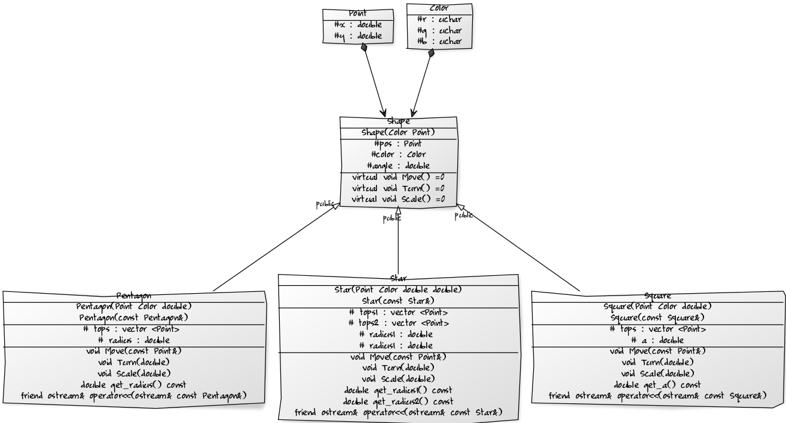

Рисунок 1 – UML-диаграмма классов

**Выводы.**

Была спроектирована система классов для моделирования геометрических фигур (квадрата, пятиконечной звезды, правильного пятиугольника). Разработанные классы являются наследниками абстрактного класса Shape, содержащего методы для перемещения в указанные координаты, поворота на заданный угол, масштабирования на заданный коэффициент, установки и получения цвета, а также оператор вывода в поток